具有反馈机制的GM(1,1)预测模型改进方法研究

作者1中文名，作者2中文名，作者3中文名，作者4中文名

(单位 单位所在地 邮编)(6号宋体，Times New Roman)

【摘要】为了提高GM(1,1)预测模型这种面向小样本数据的预测建模方法的预测精度，考虑到GM(1,1)预测模型中的背景值参数是影响其精度的关键因素，而当前的背景值计算方法是静态的，不能较好的适应输入数据的变化。本文通过结合增量式PID反馈算法，将静态的背景值计算方法动态化，以提高其适应性，实现根据预测值与实际值的偏差对背景值计算方法动态调节，从而提高预测精度的目的。经实例验证，该优化模型能够提高模型预测的准确度，且具有动态调节的能力。
关 键 词 反馈；灰色模型；预测；PID
中图分类号 (我刊网站上可查询) 文献标识码 A

Research on the improved method of GM (1,1) prediction model with feedback mechanism

作者1英文名, 作者2英文名, 作者3英文名, and作者4英文名(姓在前名在后，姓全部大写)
(单位的英文翻译 英文地址 邮编) (6号宋体，Times New Roman)

Abstract In order to improve GM (1,1) forecast model which oriented the prediction accuracy of predictive modeling method of small sample data, taking into account the GM (1,1) prediction model of the background value parameter is the key factor in the accuracy of, and the current background value calculation method is static, not better adapt to changes in the input data. In this paper, through a combination of incremental PID feedback algorithm, static background value calculation method of dynamic, to improve its adaptability is achieved according to the deviation of the predicted value and the actual value of background value calculation method of dynamic adjustment, so as to improve the prediction accuracy. The example shows that the optimization model can improve the accuracy of model prediction, and has the ability of dynamic adjustment.
Key words Feedback; Grey Model; Prediction; PID

GM(1,1)预测模型是最常用的一种基于灰色预测理论的经典预测模型，经过近30年的发展，GM(1,1)模型已经在社会中的各行各业中发挥了巨大的作用，不过在实际运用中许多学者也发现了GM(1,1)模型存在着预测结果偏差大、精度低的问题，因此为了提高其预测精度，研究人员对GM(1,1)模型进行了许多的改进研究工作。
谭冠军在其研究工作中指出GM(1,1)模型预测误差过大的原因主要在于背景值计算方式不合理所致^{[1]}。原始的背景值计算方法是采用均值计算方式，这种均值计算方法只适用于输入序列变化平稳、增长缓慢的情况，但是如果输入序列变化剧烈、急速增长时使用该方法构造的GM(1,1)模型则会产生较大的误差。依据该结论，当前研究学者针对该问题对GM(1,1)模型的背景值计算方法做了许多的改进研究工作。一些学者将背景值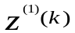扩展为，通过寻找最佳匹配的值来使背景值趋近于真实值^{[2]}；戴文战等则通过利用矩形面积加梯形面积之和实现背景值重构时正负误差相抵消的方法来进行背景值优化^{[3]}； Chen则应用小样本参数估计的统计学方法估计模型中参数a和b^{[4]}；江南等则提出用数值积分中的Gauss公式重构模型背景值的方法^{[5]}。
从以上研究文献可以看出研究人员对GM(1,1)模型的改进方法基本上是从运用高级数学模型重构背景值计算公式的角度进行研究。但通常所建的新模型表达式复杂且难以求解，另外建立的改进模型一旦确定就不会改变，而输入序列的变化趋势是不定的，用静态的预测模型对变化趋势无法预知的数据序列进行预测显然不能满足预测要求，会导致预测误差无法控制。因此我们需要一种能够根据数据序列变化情况动态调整的背景值计算方法，以使背景值的计算值在任何情况都能最大限度的趋近于真实值，这样预测模型的适应性和精度才能有所保证。
本文首先对GM(1,1)预测模型的背景值和预测输出值之间的关联性进行了分析，观察到背景值和预测值的变化趋势具有负相关性，这非常类似于控制理论中的反馈系统。因此本论文从引入反馈机制的角度，结合增量式PID算法将静态的背景值计算方法动态化，提高其适应性，以根据预测值与实际值的偏差对背景值计算方法动态调节，最终达到提高GM(1,1)预测模型预测精度的目的。

1 传统GM（1,1）模型预测方法分析
设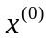为输入序列
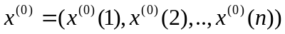
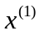为输入序列的累加生成序列，计算方式如下
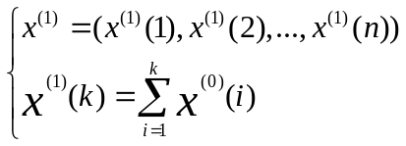 （1）
则传统GM(1,1)预测模型为^{[6]}：
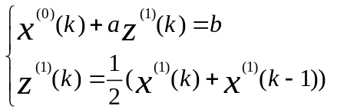 （2）
其中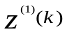称为模型的背景值，即用前后累加序列的均值来进行背景值的计算，故传统GM（1,1）模型也被称为均值GM(1,1)模型。而模型参数a和b控制着模型的形状，其可由公式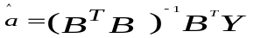求得，B和Y的定义如下所示：
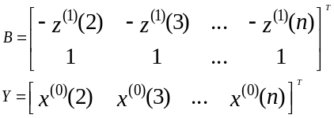 （3）
对模型求解可得其时间响应序列，如下所示：
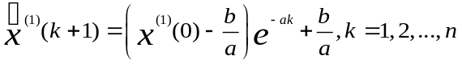（4）
由时间响应序列求得的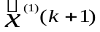为累加序列预测值，运用以下公式即可求得原始序列预测值：
（5）
整体的GM（1,1）预测模型流程图如下所示：
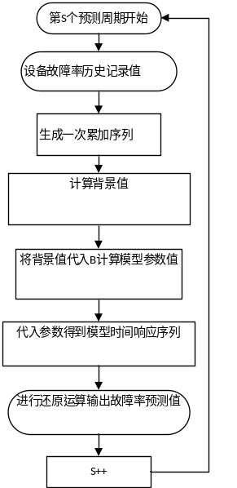
图1 传统GM（1,1）预测模型运行流程图
由于实际应用中上述的均值GM（1,1）模型存在预测误差大，精度低的问题，为了对其进行改进，本文首先分析其预测误差影响因素。

2 传统GM（1,1）预测模型预测误差影响因素分析
由式（4）所示的时间响应序列可以看出参数a和b决定着模型预测结果的精度和准确度，参数a和b由公式（3）计算而得，而B则与被背景值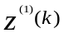明显相关。的实际含义如下：
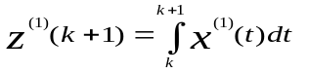
即背景值代表区间[k，k+ 1]上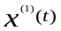与横坐标轴所围实际面积，如下图所示：
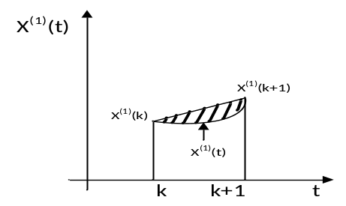
图2 背景值计算误差图
由图可以看出，传统的背景值计算方法是用梯形的面积来近似实际与横坐标轴所围成的面积。这种均值计算方法只适用于输入的历史记录数据变化平稳、增长缓慢的情况下，但是如果输入数据变化剧烈、急速增长时使用该方法构造的GM(1,1)预测模型则会产生较大的误差。
因此背景值构造公式的合理性对模型的预测精度有着很大的影响。而近年来在改进均值GM模型以提高其精度和适应性上的灰色系统理论研究文章中，研究人员基本上是从运用高级数学模型重构背景值计算公式的角度进行研究。但通常所建的新模型表达式复杂且难以求解，另外建立的改进模型一旦确定就不会改变，而输入序列的变化趋势是不定的，用静态的预测模型对变化趋势无法预知的数据序列进行预测显然不能满足预测要求，会导致预测误差无法控制。因此我们需要一种能够根据数据序列变化情况动态调整的背景值计算方法，以使背景值的计算值在任何情况都能最大限度的趋近于真实值，这样预测模型的适应性和精度才能有所保证。
文献^{[7]}7指出当背景值近似值大于实际值时预测值会产生较明显的滞后误差，而小于实际值时则会产生较明显的超前误差，而当近似值非常接近于实际值时，误差会最小。为了检验这种相关性，首先令
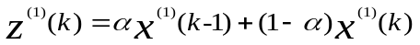
接下来分别取不同的值对相同的输入序列运用图1所示的GM（1,1）预测模型运行流程进行预测。
的取值分别取[0,1/5,2/5,3/5,4/5,1],因为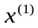为输入序列的一次累加生成序列，故随着值不断增大，背景值在相应的不断变小。最终的预测对比结果如下图所示：
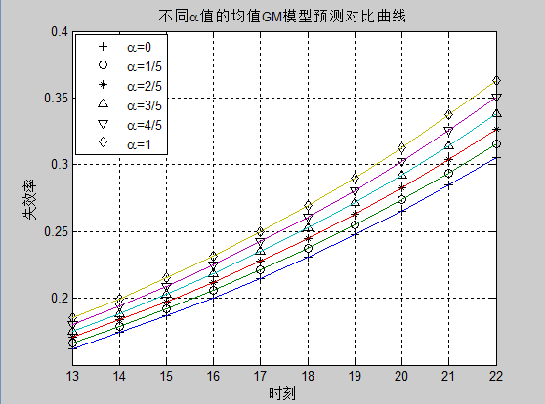
图3 不同值的GM模型预测对比曲线图
由图可以观察到背景值和预测值的变化趋势具有负相关性。如果将背景值看作输入，预测值与实际值之差看作输出，就可以利用这种相关性根据输出来调整输入，这非常类似于控制理论中的反馈系统。因此本论文从引入反馈机制的角度，结合增量式PID算法动态化背景值计算方法，以根据预测值与实际值的偏差对背景值计算方法动态调节。改进方法如下节所示。

3 具有反馈机制的GM(1,1)预测改进模型

3.1 PID反馈算法分析
PID反馈算法的原理为以模型输出值和目标值之间的误差为输入，根据事先整定好的比例参数、积分参数和微分参数计算出合适的模型参数增量，调节模型参数值后继续进行模型输出，如此反复进行以保持模型输出值收敛于目标值。模拟原理图^{[8]}如下图所示：
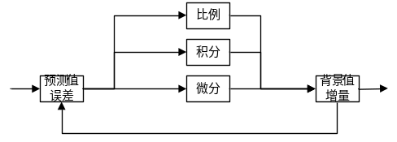
图4 PID控制系统图
基本PID控制器的公式如下：
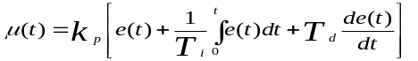 （6）
式中u(t)表示模型参数修订值；e(t) 表示输出值与目标值误差；Kp表示比例系数；Ti表示积分时间；Td表示微分时间；设u(k)为第k次采样时刻控制器的输出值，可得离散的PID公式：
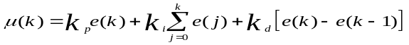（7）
该公式为位置式PID算法，需要将模型自开始到目前为止所有的输出值与目标值的误差都进行累加，最后以误差累计值为PID反馈模型的输入，输出值则会修订后的模型参数值，该类PID算法计算量大且需要保存历史每次的误差记录，因此实际工作中通常采用增量式PID算法，公式如下：
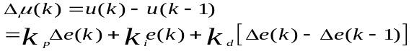（8）
进一步可以改写成
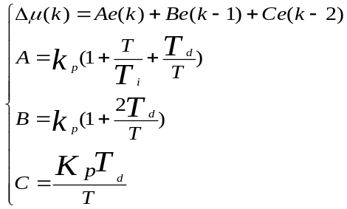 （9）

3.2 结合PID反馈算法的背景值计算改进方法
对于传统的均值GM模型的的背景值计算公式：
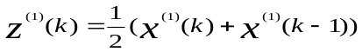
由于采用均值的计算方式误差过大，我们可以将其扩展为
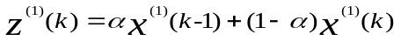（10）
以往的研究都是集中在运用各种数学方法求解最合适的值以使模型的精确到提高。在第2节本文已经对参数值与GM（1,1）模型的预测值之间的负相关性进行了分析，因此本节从根据预测误差对 值进行反馈调节的角度来设计改进方法。
为了将增量式PID算法和背景值计算方法结合，定义函数：
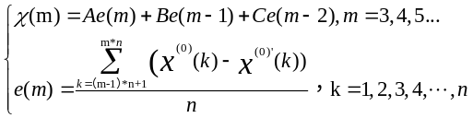 (11)
式中e(m)表示在第m个预测周期的平均预测误差；n则代表每个预测周期内的预测次数；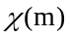则代表经过PID计算后的值的增量；A、B、C分别为P、I、D参数，经过PID整定可得到其参数值。
因为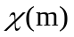表示经过PID计算后的值的增量，故可得到加入反馈的背景值计算改进方法如下：
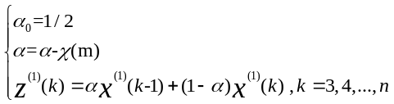 (12)
式中如公式（11）所示，可以看出，加入反馈后，在每个预测周期结束后，都会根据平均预测误差计算出背景值参数的增量，以对下一个周期的背景值计算方法进行修正，由此可见，结合PID反馈算法的背景值计算改进方法是一个动态修正的过程。

3.3 具有反馈机制的GM（1,1）预测改进模型运行流程
综上所述，加入反馈后，GM（1,1）预测改进模型的工作流程变为下图所示：
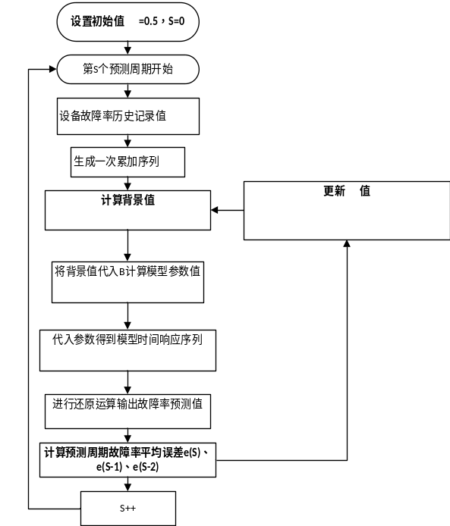
图5 加入反馈的GM预测模型工作流程
由上图可以看出，加入反馈后，预测模型在每个预测周期结束时，计算出当前预测周期内的预测平均误差，将预测误差代入PID反馈计算模型中求出 背景值参数的增量，对值进行修正，然后使用更新后的值计算出下一个预测周期的预测模型参数，继续进行下一个预测周期的预测，如此不断的往前推进。相比传统GM（1,1）模型，该改进方法根据预测值与实际值之差不断反馈修正式（10）所示的背景值计算公式的参数，设置好适当的PID参数A、B、C，该模型会随着预测周期的推进，不断的减小预测值与实际值的误差。

4 应用实例
为了验证本文提出的GM（1,1）预测改进模型的优化效果，本节以四川某焊接装备工程公司的汽车白车身焊接自动化生产线上的地面链输送设备为研究对象，以其的设备故障率历史记录为输入序列，对其未来的故障率变化趋势进行预测，根据预测结果进行对比验证。
无论是传统的均值GM模型还是本文得到的优化预测模型，其故障率预测的总体运行流程都如下图所示：
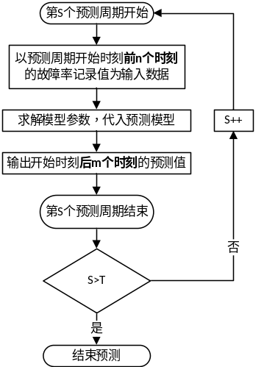
图6 预测模型总体流程
因此，首先设定地面链输送设备的输入数据参数如下表所示：
表1 地面链输送设备故障率预测参数
设备名称 | 输入序列长度n | 预测序列长度m | 预测周期数T
输送设备 | 10 | 10 | 10
之所以设定预测周期数目为10，是因为本文得到的GM(1,1)预测优化模型需要通过一定周期的反馈调节以用于提高模型的预测精度。预测结果如下表所示：
表2 预测结果对比
预测周期S | 传统GM（1,1）模型值 | 传统GM（1,1）模型预测误差 | GM（1,1）优化模型值 | GM（1,1）优化模型预测误差
1 | 0.5 | 7.3% | 0.5 | 7.3%
2 | 0.5 | 8.2% | 0.5 | 8.2%
3 | 0.5 | 8.6% | 0.5 | 8.6%
4 | 0.5 | 11.4% | 0.42 | 3.4%
5 | 0.5 | 7.6% | 0.38 | -6.8%
6 | 0.5 | 15.8% | 0.43 | 8.3%
7 | 0.5 | 13.6% | 0.39 | 4.7%
8 | 0.5 | 6.9% | 0.34 | -5.8%
9 | 0.5 | 9.7% | 0.37 | 3.4%
10 | 0.5 | 11.3% | 0.36 | 2.5%
平均预测误差 |  | 10.04% |  | 5.9%
由表可以看出，传统GM(1,1)预测模型的值始终为0.5，固定不变，而本文建立的GM(1,1)预测优化模型的值则随着预测误差而不断修正，具有动态调节的能力。最终的预测结果为，传统GM(1,1)预测模型在10个预测周期内的预测平均误差为10.04%。而本文建立的GM(1,1)预测优化模型在10个预测周期内的预测平均误差为5.9%。优化效果明显，达到了优化模型提高预测精度的目的。

5 结束语
本文对GM（1,1）模型的背景值计算方法进行了改进，不同于当前国内外研究人员从运用高级数学模型重构背景值计算公式的角度进行改进，本论文从引入反馈机制的角度，结合增量式PID算法动态化背景值计算方法，以根据预测值与实际值的偏差对背景值计算方法动态调节。经实例验证，本文提出的改进方法有利于提高GM(1,1)模型的预测精度，优化效果明显。
参 考 文 献
[1] 谭冠军.GM(1，1)模型的背景值构造方法和应用(Ⅰ)[J].系统工程理论与实践，2000， 20(4): 98-103.
[2] 谢开贵，李春燕，周家启.基于遗传算法的 GM(1,1,λ)模型[J].系统工程学报，2000，15(2): 168-172.
[3] 戴文战，熊伟.基于函数 cot(xα)变换及背景值优化的灰色建模[J].浙江大学学报(工学版)，2010， 44(7)：1368-1372.
[4] C. C. Hsu, C. Y. Chen. A modified grey forecasting model for long-term prediction[J]. Journal of the Chinese Institute of Engineers, 2003, 26(23): 301-308.
[5] 江南，刘小洋. 基于 Gauss 公式的GM(1,1)模型的背景值构造新方法与应用[J].数学的实践与认识，2008，38(7): 90-94.
[6] 刘思蜂，郭天榜，党耀国.灰色系统理论及其应用[ M].北京:科学出版社，1999:105-113.
[7] 谭冠军.GM(1，1)模型的背景值构造方法和应用(Ⅱ)[J].系统工程理论与实践，2000， 20(5): 98-103.
[8] 杨巨庆，黄健，段丽华. PID控制技术与应用[J].哈尔滨师范大学自然科学学报，2004， (2): 1-4.
编 辑

 收稿日期： 2007 − 07 − 21；修回日期： 2008 − 03 − 15 基金项目：部省级以上基金或项目名称(编号)1；部省级以上基金或项目名称(编号)2 作者简介：第一作者姓名(1964 − )，性别，学历，职称，主要从事××××××××方面的研究.

